PROSINAC
2022
JELOVNIK
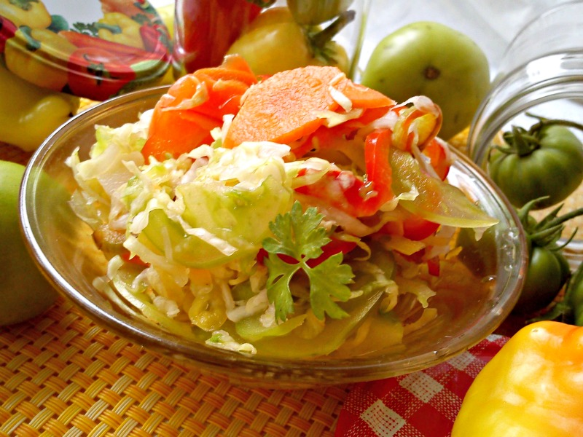

Ponedjeljak | Utorak | Srijeda | Četvrtak | Petak | Subota | Nedjelja
 |  |  | 1 | 2 | 3 | 4
 |  |  | TJESTENINA BOLOGNESE + KISELI KRASTAVCI | PITA S KRUMPIROM + CEDEVITA
5 | 6 | 7 | 8 | 9 | 10 | 11
ZVRK SA SIROM + ČAJ | GULAŠ + TJESTENINA + CIKLA | HRENOVKA+KRUH  + JAJE |  | POHANI KRUH + CIKLA
12 | 13 | 14 | 15 | 16 | 17 | 18
KRUH + MARMELADA + MLIJEKO | PILETINA + MLINCI + KRASTAVCI | KRUH + MLIJEČNI NAMAZ + BIJELA KAVA | GRAH SA SLANINOM I KOBASICOM | KIFLA + JOGURT
19 | 20 | 21 | 22 | 23 | 24 | 25
ŽITARICE+VOĆE+  JOGURT+ORAŠASTI  PLODOVI | PILEĆI MEDALJONI + POVRĆE NA MASLACU | VARIVO OD KUPUSA | SARMA + PIRE KRUMPIR | SENDVIČ S POVRĆEM
26 | 27 | 28 | 29 | 30 | 31

